Alejandro Amu, Johan Aguirre, Rafaela Ruiz y Gerson Hurtado

Reporte

El proyecto se realizó con el ejercicio de funcionar como un proyecto Spring MVC, donde la aplicación es sobre viajes en trenes. Se construyeron las clases necesarias que sirven para representarse como tablas en la sección de models:

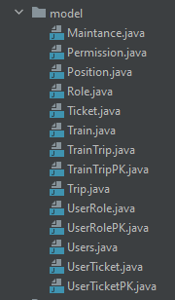

Y para cada uno se realizó una interfaz de tipo repositorio:

En la sección de servicios, por tener clases las clases que implementan el manejo de usuarios, sus roles y permisos con dichas interfaces. Y por supuesto, la data inicial necesaria, para contemplar en la base de datos h2.

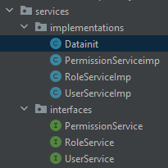

Se hicieron tests en las que se probaban los métodos de las interfaces mostradas anteriormente en services.

De las cuales se obtuvo un reporte construido con JaCoCo de coverage del 80% en total. Pero que da un 93% si se mira a nivel de las implementaciones representadas y testeadas.

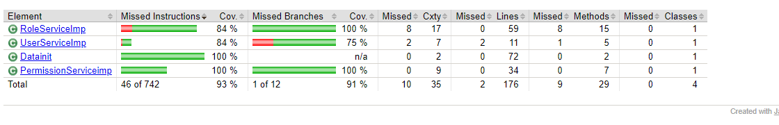

Este último reporte, lo hace gradle directamente, y muestra que todas las pruebas realizadas funcionan correctamente.

Para mencionar que tratamos hacer conexión de la aplicación con postgres, pero se nos dificultó. Por lo que optamos en realizarlo con h2.

Tuvimos una ‘relativamente’ buena comunicación.